

**Коммерческое предложение по поставке комплекса сортировки и переработки отходов с получением товарной продукции и альтернативного топлива**

**1. Введение**

Одной из важных проблем, встающих перед современным развитым обществом, является переработка и уничтожение все возрастающего количества отходов, производимых самим обществом.

Норма накопления твердых бытовых отходов (ТБО) составляет 1,5 м3/год на человека в жилом фонде, что при средней плотности ТБО 0,2 тн/м3 составляет до 300кг/год на 1 чел.

В настоящее время тариф размещения ТБО на полигоне составляет в среднем 80 руб./м3, вкл. НДС.

**2. Описание проекта**

***Название проекта***: «Создание технологической линии по сортировке и переработке твердых бытовых отходов с получением товарной продукции и альтернативного топлива»

***Исходные данные***:

Производительность комплекса: **до 100 000 тонн ТБО в год**.

Норма накопления: **1,5 м3/год на человека (жилой фонд);**

Тариф размещения ТБО на полигоне: **50,5 руб./м3, вкл. НДС;**

Принятое условие для расчета: создание нового предприятия, основной задачей которого является:

1) сортировка ТБО с выделением полезных фракций (вторичного сырья; топлива RDF);

2)частичная переработка вторичных ресурсов в товарную продукцию (упаковочная лента, упаковочная пленка;

3) реализация сырья потребителям – переработчикам;

4)минимизация остатков («хвостов»).

Получаемый эффект:

- улучшение санитарного состояния;

- повышение качества вторичного сырья и топлива RDF, получаемого из отходов;

- повышение объемов и производительности сортировки и переработки отходов;

- замедление расширения земельных площадей, занимаемых полигонами для захоронения отходов;

-реализация товарной продукции;

-предотвращение возгораний на полигоне, за счет отбора горючей фракции и перевода ее в топливную фракцию;

-увеличение потока прибыли, получаемой от реализации вторичного сырья и от повышения производительности сортировки и переработки отходов.

***Инфраструктура***

Территория участка может составлять до 2 га (мин. 0,6 га). На огороженной бетонным забором территории должны быть расположены производственные площади, в т.ч.:

-административно-бытовые помещения - 200 м2 (можно модульного типа с обеспечением всех норм санитарно-бытового обслуживания персонала);

-холодный ангар до 3456 м2 (72 х 48 х 9);

- склад готовой продукции - 200 м2 ;

- площадку для разгрузки и хранения ТБО - 2000 м2;

Производственная территория должна быть обеспечена:

- подведенным энергопитанием - до 700 кВт;

- водопроводом;

- отдельными выездами и проходной;

- канализацией и дренажем стоков (можно устроенных локальным способом и специальным автотранспортом вывозимых на полигон);

- центральным или местным теплоснабжением (можно электрической котел и закольцованная теплосеть в административно-бытовом корпусе);

- городскими телефонами - минимум 3 абонента;

-системой пожарной защиты, включающей в себя оборудование пожарно-охранной  
сигнализации (инфракрасные датчики срабатывают на задымление) и систему  
аэрозольного пожаротушения плюс центральный пульт системой охранной сигнализации (видеокамеры наружного и внутреннего наблюдения, оборудование охранной сигнализации периметра территории плюс центральный пульт);

- заасфальтированная территория с подъездными путями, обеспечивающими возможность подъезда крупнотоннажного автотранспорта (до 1000 м2);

- весовая (взвешивание автотранспорта с сырьем и готовой продукцией) -до 40 тонн;

Участок должен находиться в промзоне полигона. Санитарная зона вокруг предприятия составляет свыше 500 м, что позволяет организовать указанное выше производство, не входя в противоречия с требованиями СЭС.

***Стратегия развития деятельности предприятия***

Стратегия развития предприятия в сфере вторичных ресурсов – создание высокотехнологического комплексного производства, которое включало бы сбор, сортировку и производство из отсортированного вторичного сырья экологически чистой промышленной продукции различного применения (конечного продукта).

изготовление из органической части отходов (пленка, пластик) высококалорийного топлива RDF и реализация его потребителям (цементные заводы, ТЭЦ).

***Источники возврата инвестиций***

Прибыль от: сбыта вторичного сырья, получаемого из коммерческих и бытовых отходов; сбыта топлива RDF;сбыта товарной продукции из вторичного сырья; сокращения тарифных платежей на захоронение.

***Основные стадии проекта***

Реализация Проекта включает выполнение следующих основных стадий:

* Разработка технико-экономического обоснования бизнес-плана, включая изучение рынка поставки сырья, сбыта конечного продукта и производителей оборудования для создания технологической линии по отбору и сортировке бытовых отходов;
* Заключение договоров с местными властями на использование имеющихся производственных площадей и мощностей на поставку сырья для сортировки;
* Подготовка производственной площадки для монтажа технологической линии Заключение контракта на поставку оборудования, закупка, поставка, шеф-монтаж и наладка оборудования, обучение персонала;
* Создание структур бесперебойной поставки сырья, сбыта готовой продукции, транспортной службы.

***Экономические, социальные и политические факторы***

Создание высокоэффективной технологической линии по сортировке и переработке бытовых отходов позволит в масштабах города:

- увеличивать объемы сырья для вторичной переработки и для брикетирования и вывоза ТБО;

- повысить качество отсортированных отходов;

- повысить экологическую чистоту данного «производства» и улучшить условия труда работающих на сортировке и обработке бытовых отходов;

- снизить объемы необработанных бытовых отходов, вывозимых на полигоны;

- снизить затраты, связанные с ликвидацией экологических последствий захоронения отходов;

- исключить возможность возгорания полигона ТБО, за счет извлечения на сортировочной линии горючей фракции (переходит в топливо RDF);

- замедлить (а в дальнейшем, при широком использовании таких линий, приостановить) процесс расширения земельных площадей, используемых для захоронения отходов;

*Наиболее значительными социальными факторами являются*:

* создание новых рабочих мест;
* внедрение в процесс сортировки и обработки бытовых отходов новых принципов организации труда;
* повышение общественно-социальной значимости и профессионального уровня работников, занятых в сфере переработки бытовых отходов;
* создание и реальное развитие в России «малого» бизнеса и формирование на этой основе устойчивого «среднего» класса предпринимателей;
* конкуренции через последующее тиражирование приобретенного опыта на аналогичных предприятиях;
* укрепление рыночных отношений в экономике города.

*Среди политических факторов* можно выделить два основных:

* создание и функционирование высокоэффективной линии для переработки отходов явится реальным шагом Администрации и акционерного общества в развитии рыночных реформ за счет активного использования государственных средств, средств инвесторов и предпринимателей в создании высокоэффективного производства в такой важной для экономики области сфере, какой является санитарная очистка, сбор и переработка бытовых отходов;

***Продукция предприятия***

Конечной продукцией являются:

- отсортированные по видам отходы, готовые для вторичной переработки (макулатура различных сортов, полиэтиленовые отходы, текстиль, стеклобой, жесть цветная и черная), спрессованные и пакетированные в «блоки-брикеты» с размерами, удобными для их транспортировки любым видом грузового транспорта;

-высококалорийное топливо RDF, изготовленное из неотсортированной органической фракции (бумага, пленка, пластик, тряпка), упаковочная пленка и лента, изготовленная из вторичного сырья.

*Сбыт конечной продукции*

Стратегия предприятия в части сбыта конечной продукции (отсортированное вторичное сырье) - в создании сети потребителей в виде малых и средних предприятий, производящих из отсортированного вторичного сырья экологически чистую продукцию, например:

* строительных материалов (бордюрный камень, тротуарная плитка, керамическая плитка),
* полиэтиленовых мешков для бытового мусора,
* полиэтиленовых пленок, емкостей и тары для мусора, поддонов для яиц, переработка ПЭТ-бутылок в сырье с высокой степенью очистки и продажа потребителю.

Что касается топлива RDF, то его потребителями являются:

- цементные заводы. На сегодняшний день большая часть цементных заводов Европы (Германия, Франция, Польша, Чехия и т.д.) в качестве печного топлива использует RDF, производимое мусороперерабатывающими предприятиями;

-ТЭЦ. Также как и на цементных заводах повсеместно применяется альтернативное топливо из отходов;

Ниже приведен сравнительный анализ теплотворности различных видов топлива.

Таблица 1. Показатели теплотворной способности некоторых видов топлива

|  |  |
| --- | --- |
| Вещество | **МДж/кг** |
| Метан | 55,31 |
| Прямогонный бензин | 46,1 |
| Керосин осветительный | 44 |
| Дизельное топливо | 41,9 |
| Сырая нефть | 41,9 |
| Мазут | 41,5 |
| Бытовой газ | 31,8 |
| Кокс | 27,2 |
| Угли | 25 |
| **RDF** | **16-20** |
| Бурый уголь | 15 |
| Древесина (влажность 20–25 %) | 13,8 |
| Торф | 12,6 |
| Горючие сланцы | 14,6 |
| Древесные опилки и стружка | 8,3 |

Рис. 1-2.Топливо RDF (от англ. Refuse Derived Fuel –топливо из отходов)

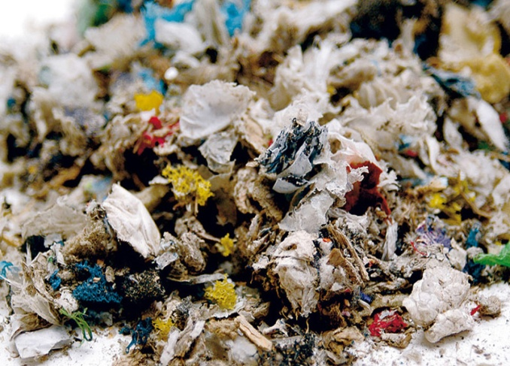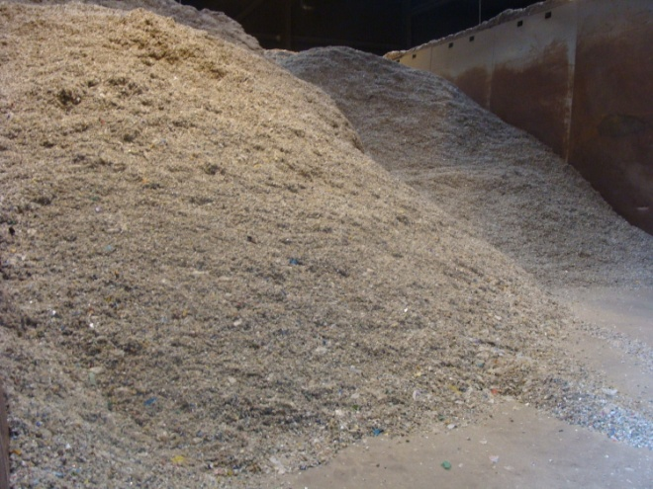

***Параметры разработки***

Разработка мусоросортировочного комплекса осуществляется в соответствии с техническим заданием потребителя, разработанной по техническому заданию спецификацией и планировкой, согласованными с потребителем.

*Плановая производительность завода*: до 200.000 т/год (в том числе, свыше 150 000 т ТБО от жилого сектора и до 50 000 тонн ТБО от коммерческого сектора).

Режим работы комплекса – непрерывный, 315 рабочих дней/год; три смены по 8 часов каждая, итого 24 часов/день, из них 3 часа/день на уборку и отдых, итого работа линии по сортировке и переработке ТБО - 21 часов/день.

Таким образом, *расчетная среднечасовая производительность* составляет:

Р =200.000т/(315 дней х 21 час/день) = 30,23 т/ч

*Состав отходов* - за исходные были взяты данные, полученные от ряда клиентов, с учетом следующих аспектов.

Пропорциональное соотношение отходов жилого сектора и отходов коммерческого сектора может варьироваться, т.к. объём первых колеблется от 150.000 до 200.000 т, а объём вторых - от 0 до 50.000 т. С другой стороны, крупногабаритная составляющая самих отходов от жилого сектора может колебаться от 0 до 5% от общего объема. Все эти изменения затрагивают работу завода по переработке, особенно, если иметь в виду большие различия состава между различными типами отходов. Так, например, при большом увеличении доли коммерческих отходов, резко увеличивается доля бумаги и картона, в то время, как в случае увеличения доли отходов от жилого сектора, наблюдается увеличение объёма органических веществ.

***Расчетная производительность завода 200.000 т/год***

Таблица 2. Расчетная производительность

|  |  |
| --- | --- |
| Общий объём ТБО | 200.000 т/год |
| Объём ТБО от жилого сектора: | 150.000 т/год |
| Объём ТБО от коммерческого сектора: | 50.000 т/год |

***Ориентировочный состав коммерческих отходов***

Таблица 3.Состав коммерческих отходов

|  |  |
| --- | --- |
| Компоненты | Содержание, % |
| Бумага, картон | 45,0-55,0 |
| Пищевые отходы | 10,0-15,0 |
| Пластмасс | 10,0-12,0 |
| Дерево | 2,0-4,0 |
| Текстиль | 2,0-3,0 |
| Черные металлы | 2,0-3,0 |
| Цветные металлы | 2,0-3,0 |
| Стеклобой | 8,0-10,0 |
| Прочее | 19,0 |

***Морфологический и фракционный состав ТБО от жилого сектора (данные Академии коммунального хозяйства)***

Таблица 4.Морфологический и фракционный состав ТБО от жилого сектора

|  |  |  |  |  |
| --- | --- | --- | --- | --- |
| Компоненты | Общее | Содержание, % | | |
|  |  | Фракции, мм | | |
|  |  | свыше 200 | от 200 до 80 | менее 80 |
| Бумага, картон и т.п. | 22,0 | 6,6 | 11,4 | 4,0 |
| Пищевые и растительные отходы | 35,0 | 0,0 | 9,2 | 25,8 |
| Черные металлы | 4,0 | 1,3 | 2,5 | 0,2 |
| Цветные металлы (алюминий) | 0,7 | 0,0 | 0,7 | 0,0 |
| Текстиль | 5,5 | 3,3 | 2,0 | 0,2 |
| Стекло | 7,0 | 0,0 | 6,8 | 0,2 |
| Пластмасса (высокой плотности) | 2,0 | 0,15 | 1,6 | 0,25 |
| Полимерная пленка | 4,0 | 1,45 | 2,5 | 0,05 |
| Кожа, резина | 1,5 | 0,05 | 1,45 | 0,0 |
| Дерево | 1,5 | 1,3 | 0,2 | 0,0 |
| Камни, керамика | 1,5 | 0,75 | 0,55 | 0,2 |
| Кости | 1,0 | 0,0 | 0,3 | 0,7 |
| Прочее (включая отсев = 15 мм) | 14,3 | 1,0 | 5,0 | 8,3 |
| ИТОГО: | 100,0 | 15,9 | 44,2 | 39,9 |

Таблица 5. Процент отбора полезных фракций для завода производительностью 200 тыс. т/год (сравнение с ручной сортировкой)

|  |  |  |  |  |
| --- | --- | --- | --- | --- |
| **Фракция** | **Ручная сортировка** | | **Автоматическая сортировка** | |
| **%** | **т/год** | **%** | **т/год** |
| Поступающие отходы | 100 | 200 000 | 100 | 200 000 |
| Вторичные ресурсы | 15 | **30 000** | 35 | **70 000** |
| RDF | - | - | 20 | **40 000** |
| Отсев | 30 | 60 000 | 40 | 80 000 |
| Хвосты | 55 | **110 000** | 5 | **10 000** |

***Описание работы мусоросортировочного комплекса***

Разгрузка мусоровозов с неразделенными отходами производится на площадку под навесом, откуда с помощью фронтального погрузчика, отходы подаются в разрыватель мусорных мешков. На этой же площадке производится отбор и удаление крупногабаритных отходов с помощью кран-балки грузоподъемностью 2 тонны (в комплект поставки комплекса не входит).

Из разрывателя отходы пластинчатым конвейером попадают в кабину предварительной сортировки, в которой сортировщики отбирают крупные куски картона и пленки, а также стекло. Затем в барабанном сепараторе происходит разделение тбо на три фракции: крупные (больше 300 мм), средние (70-300 мм) и мелкие (менее 70 мм).

Крупные (больше 300 мм): поступают в кабину ручной сортировки. Выделяются следующие компоненты: ПП, текстиль, стрейч, ПЭ, ПНД. Остатки подаются на линию производства топлива RDF**.**

Мелкие (менее 70 мм): неликвидная фракция, отводится в контейнер для дальнейшей транспортировки на полигон. Для отбора черных металлов из отходов, устанавливается сепаратор черных металлов МСК 3111.

Средние (70-300 мм): средний класс крупности после барабанного сепаратора подвергается сепарации черных металлов. Далее материал попадает на систему автоматической сортировки, которая отделяет весь пластик (пленка, ПЭТ всех цветов, ПП, ПНД, ПВД). Остатки попадают на следующую систему автоматической сортировки. Теперь отделяется вся бумага, содержащаяся в отходах. Перед попаданием бумаги в бункер два сортировщика осуществляют контроль качества и удаление примесей. Остатки подаются на линию производства топлива RDF**.**

Весь пластик, отобранный на первой автоматической системе, подается на баллистический сепаратор, которые производит разделение материала по физическим свойствам: объемные фракции, такие как ПЭТ, потребительская полимерная тара и т.д. и плоские – пленка, ПВД, стрейч.

Объемные отходы подаются в кабину ручной сортировки (на 5 постов), в которой сортировщики отделяют материал по маркам. Остатки сортировки подаются на линию производства топлива RDF**.**

Плоские разгружаются в бункер и подаются в брикетировочный пресс.

Комплекс оборудован централизованной системой электрического управления. Управление осуществляется от центрального пульта и с наладочных пультов, расположенных на отдельных устройствах, имеющих свой электропривод. С помощью наладочных пультов эти устройства могут быть включены, выключены или изменены режимы их работы (если это предусмотрено, например для конвейеров-накопителей). Кроме того, на оборудовании предусмотрены кнопки аварийного останова. Сортировщики на линии работают в климатических кабинах, оборудованные системой принудительной вентиляции, кондиционирования, отопления, водоснабжения и бактерицидными лампами. Обслуживающий персонал комплекса состоит из наладчиков, операторов и вспомогательных рабочих.

Пленка, ПНД, ПВД, стрейч подаются в цех переработки, в котором сырье измельчается, проходит несколько стадий мойки и сушку (подробная информация на стр. 11). Конечным продуктом может являться как упаковочная пленка, так и полимерные трубы различных диаметров (информация на стр. 20).

Отсортированный по цветам ПЭТ направляется в цех переработки, подвергается измельчению, мойке и сушке (подробная информация на стр. 15). Из подготовленного сырья получают упаковочную ленту (информация на стр.20).

Отобранные вторичные компоненты (ПП, картон, бумага, текстиль) пластинчатым конвейером загружаются в пресс МСК 2503, увязываются в автоматическом режиме в брикеты (четырехрядная обмотка проволокой, габариты брикеты: H=1000мм;B=800мм;L=1000-1200мм) и транспортируются погрузчиками на площадку складирования.

Стекло отобранное на линии сортировщиками измельчается в дробилке молотковой ДМ-25 (стоимость составляет 594 000 руб. с НДС) до класса 5-17 мм, загружается в контейнеры и отправляется на стеклоплавильные заводы.

Черные и цветные металлы собираются в бункеры и реализуются переработчикам по мере накопления.

Отсев (пищевые продукты, кости, камни, керамика, мелкое стекло, уличный смет и т.д.) – неликвидная фракция (приблизительно 40% от общей массы отходов), после барабанного и баллистического сепараторов накапливается в контейнерах и вывозится на полигон для захоронения.

**Резинотехнические изделия, отобранные сортировщиками (совместно с изношенными покрышками, поступающие на переработку минуя сортировочную линию), подаются на пиролизную установку (технология ГК «Спецтехника»).**

**Оставшиеся 5% могут быть переработаны в пиролизных печах.**

**Технологическая схема линии сортировки ТБО**

Разрыватель

мешков

Разрыватель

мешков

Fe

Магнитный сепаратор

Магнитный сепаратор

Fe

Titech

Titech

Titech

Бумага

РТИ

Баллистический сепаратор

*Пластик (PET,PE,PP)*

*плоское*

*объемное*

Ручная сортировка

Ручная сортировка

Ручная сортировка

Ручная сортировка

Пленка

Ручная сортировка

RDF*

Барабанный сепаратор

Барабанный сепаратор

<70

<70

70-300

70-300

>300

>300

RDF*

RDF*

*кроме пластика*

ПП

Текстиль

Стрейч

ПЭ

ПНД

ПП

Текстиль

Стрейч

ПЭ

ПНД

ПНД

ПВХ

ПЭТ

(по цветам)

отсев

Картон

Пленка

Стекло

отсев

На переработку

На переработку

На переработку

На переработку

На переработку

по технологии ОАО «Спецтехника»*

*-поставляется доп.комплект оборудования.

**Ориентировочная стоимость оборудования линии сортировки составляет 156 447 929 руб. с НДС (не включая кабины сортировки, эстакады и металлоконструкции).**

**Блок схема производства топлива RDF из ТБО**

## Как видно из таблицы № 5 - до 20% общей массы твердых бытовых отходов могут быть переработаны в топливо RDF. Суть данного процесса заключается в переводе части отходов (картон, бумага, пластики, ветошь) в альтернативное топливо путем измельчения, удаления хлорсодержащих компонентов и сушки.

Дробилка

(фракция 300 мм)

Titech

Хлорсодержащие компоненты

Flip Flop

отсев

Магнитный сепаратор

Fe

Дробилка

(фракция 20 мм)

RDF

**Ориентировочная стоимость оборудования линии сортировки**

**составляет 41 494 500 руб. с НДС**

Неразобранные отходы с линии сортировки подаются на дробилку, которая измельчает материал до класса -300 мм. С целью удаления хлорсодержащих компонентов, после дробилки устанавливается машина Titech, которая находит и извлекает из потока все элементы с содержанием хлора. Затем материал подвергается сепарации: вначале удаляются оставшиеся пищевые отходы и мелочь, потом черные металлы. Передробив полученную фракцию до размера -20 мм мы получаем топливо RDF.

В связи с тем, что топливо RDF обладает высокой калорийностью, низкой себестоимостью и экологической чистотой оно нашло широкий спрос в Европе (Германия, Франция, Великобритания, Чехия, Польша, страны Прибалтики и т.д.) на цементных заводах и ТЭЦ в качестве замены (до 80%) традиционным источникам энергии (газ, уголь и т.д.).

**Планировка линии по переработки пленки (производительность 300-350 кг/час)**

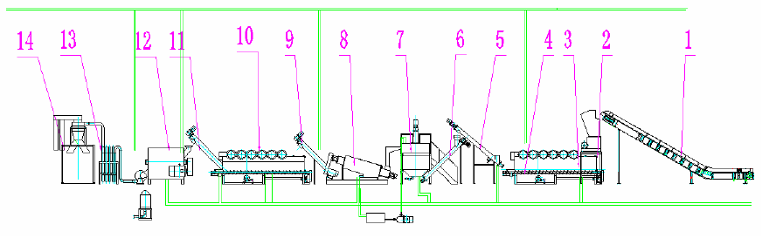

|  |  |  |  |  |  |
| --- | --- | --- | --- | --- | --- |
| **№** | **Оборудование** | **№** | **Оборудование** | **№** | **Оборудование** |
| 1 | Ленточный конвейер | 6 | Шнековый транспортер 2 | 11 | Шнековый транспортер 4 |
| 2 | Дробилка | 7 | Горячая ванна | 12 | Центрифуга |
| 3 | Металлоконструкция | 8 | Машина фрикционной промывки | 13 | Система подачи горячего воздуха |
| 4 | Машина промывки 1 | 9 | Шнековый транспортер 3 | 14 | Бункер-накопитель |
| 5 | Шнековый транспортер 1 | 10 | Машина промывки 2 |  |  |

**Техническое описание оборудования**

|  |  |  |  |
| --- | --- | --- | --- |
| **№** | **Наименование** | **Технические характеристики** | **Фото** |
| 1 | Ленточный конвейер | Ширина ленты=450 мм;  Мощность=1,5 кВт. |  |
| 2,3 | Дробилка, металлоконструкция | Мощность=37 кВт;  Диаметр выходного отверстия=22 мм. |  |
| 4,10 | Машина промывки | Мощность=1.5 кВт;  Размеры = LxWxB=4,4x1,5x1,2 м. |  |
| 5,6,9,11 | Шнековый транспортер | Мощность=3 кВт; |  |
| 7 | Горячая ванна | Мощность=4 кВт;  Диаметр=1,2 x 1,5 м. |  |
| 8 | Машина фрикционной промывки | Мощность=30 кВт;  Частота вращения=1200 об/мин |  |
| 12 | Центрифуга | Мощность=4 кВт |  |
| 13 | Система подачи горячего воздуха | Мощность=61,5 кВт; |  |
| 18 | Бункер-накопитель | Мощность=4 кВт; |  |
| 19 | Пульт управления | - |  |
|  |  | **Цена, руб:** | **4 861 000** |

Размеры ангара под оборудование: L=30 м.;B=10 м.;H=5 м.  
Ориентировочная стоимость линии – 6 358 836 рублей с НДС (включая линию грануляции).

**Планировка линии по переработки ПЭТ (производительностью 300-900 кг/час)**

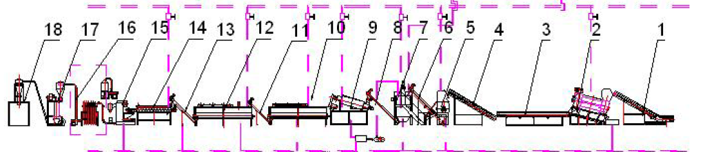

|  |  |  |  |  |  |  |  |
| --- | --- | --- | --- | --- | --- | --- | --- |
| **№** | **Оборудование** | **№** | **Оборудование** | **№** | **Оборудование** | **№** | **Оборудование** |
| 1 | Ленточный конвейер | 6 | Шнековый транспортер 1 | 11 | Шнековый транспортер 3 | 16 | Система подачи теплого воздуха |
| 2 | Сепаратор барабанный | 7 | Горячая ванна | 12 | Охлаждающая ванна 2 | 17 | Отделитель этикеток и примесей от хлопьев |
| 3 | Сортировочный конвейер | 8 | Шнековый транспортер 2 | 13 | Шнековый транспортер 4 | 18 | Бункер-накопитель хлопьев |
| 4 | Ленточный конвейер | 9 | Машина фрикционной промывки | 14 | Машина душевой промывки |  |  |
| 5 | Дробилка | 10 | Охлаждающая ванна 1 | 15 | Центрифуга |  |  |

**Техническое описание оборудования**

|  |  |  |  |
| --- | --- | --- | --- |
| **№** | **Наименование** | **Технические характеристики** | **Фото** |
| 1 | Ленточный конвейер | Ширина ленты=450 мм;  Мощность=1,5 кВт. |  |
| 2 | Сепаратор барабанный | Мощность=11 кВт. |  |
| 3 | Сортировочный конвейер | Ширина ленты=1000 мм;  Длина ленты=5000 мм;  Мощность=2,2 кВт. |  |
| 4 | Ленточный конвейер | Ширина ленты=1000 мм;  Мощность=1,5 кВт. |  |
| 5 | Дробилка | Мощность=37 кВт;  Диаметр выходного отверстия=22 мм. |  |
| 6,8,11,13 | Шнековый транспортер | Мощность=3 кВт; |  |
| 7 | Горячая ванна | Мощность=4 кВт;  Диаметр=1,4 x 2 м. |  |
| 9 | Машина фрикционной промывки | Мощность=15 кВт;  Частота вращения=1200 об/мин |  |
| 10,12 | Охлаждающая ванна | Мощность=4 кВт;  Размеры = LxHxB=3,9x2,0x1,0 м. |  |
| 14 | Машина душевой промывки | Мощность=4 кВт;  Диаметр шнека=190 мм. |  |
| 15 | Центрифуга | Мощность=4 кВт |  |
| 16 | Система подачи теплого воздуха | Мощность=36 кВт; |  |
| 17 | Отделитель этикеток и примесей от хлопьев | Мощность=3 кВт |  |
| 18 | Бункер-накопитель хлопьев | Мощность=4 кВт;  Размеры=HxD=3,5x1,2 м |  |
| 19 | Пульт управления | - |  |
|  |  | **Цена, руб:** | **7 635 000** |

Размеры ангара под оборудование: L=30 м.;B=10 м.;H=5 м.  
Ориентировочная стоимость линии – 6 435 000 рублей с НДС (корректируется при   
уточнении состава оборудования).

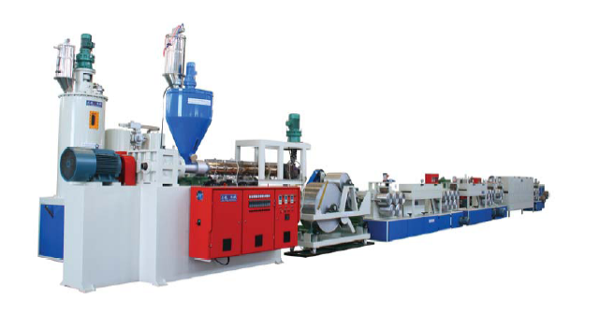**Линия по изготовлению упаковочной ленты**

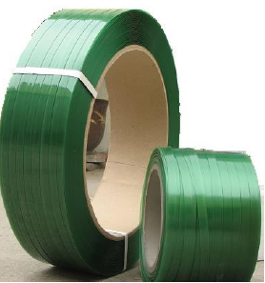

**Технические характеристики линии:**

- ширина получаемой ленты 9-25 мм;

- толщина ленты 0,6-1,5 мм;

- потребляемая мощность приблизительно 300 кВт;

- число обслуживающего персонала – 2 человека;

- производительность 100 кг/час.

**Стоимость линии составляет ориентировочно 6 775 000 руб. с НДС.**

**Линия производства полиэтиленовых труб**

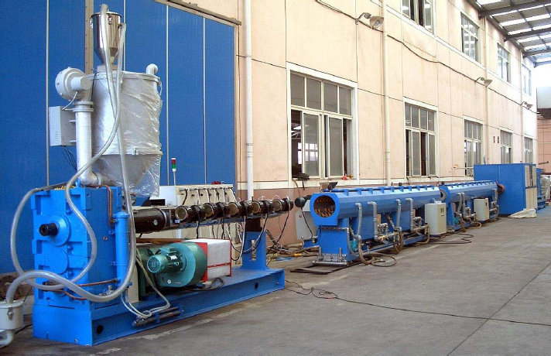

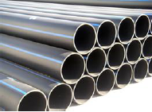

**Технические характеристики линии:**

- диаметр труб:250;320 мм;

- потребляемая мощность приблизительно 80 кВт;

- обслуживающий персонал – 1 человек;

- производительность 12 м/мин или 100 кг/час.

-давление – 0,4-0,8 МПА.

**Ориентировочная стоимость линии составляет 2 225 405 рублей с НДС.**